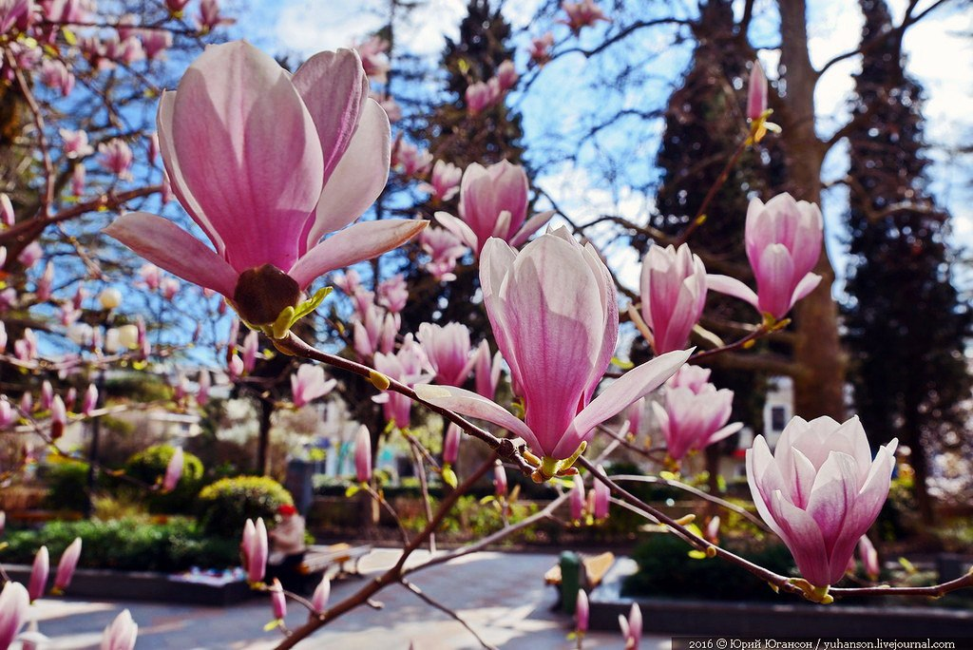

**Цель: Повысить уровень профессионального мастерства педагогов ДОУ в вопросах взаимодействия с семьями воспитанников.**

**МБДОУ № 24**

**Педсовет № 3**

**Март**

**-**

Швец Т.В.

**2020**

**Пути совершенствования взаимодействия педагогов с родителями**

**Тематический педсовет № 3**

**Тема: «Пути совершенствования взаимодействия педагогов с родителями детей»**

**Цель:**Повысить уровень профессионального мастерства педагогов ДОУ в вопросах взаимодействия с семьями воспитанников.   
  
**Подготовительная работа**

1. Оценка воспитателями своих профессиональных умений и качеств, необходимых для общения с родителями.
2. Планирование и проведение мероприятий (досуги, праздники, развлечения, консультации, родительские собрания), направленных на формирование партнерских взаимоотношений между коллективом ДОУ и родителями.
3. Тематический контроль "Состояние работы в ДОУ по организации сотрудничества с семьями воспитанников"
4. Оформление родительских уголков
5. Семинар « Нетрадиционные формы взаимодействия с семьей». Шумеева К.М.
6. Анкетирование родителей «Удовлетворенность родителей образовательной деятельностью, условиями ДОУ»

**Повестка дня**

1. Выполнение решения педагогического совета № 2. *(старший воспитатель Швец Т.В.)*
2. Анализ тематического контроля "Состояние работы в ДОУ по организации сотрудничества с семьями воспитанников". (*старший воспитатель Швец Т.В.)*
3. Современные аспекты построения взаимодействия родителей и педагогов. *(старший воспитатель Швец Т.В.)*
4. «Состояние работы в ДОУ по организации сотрудничества с семьями воспитанниками. Формы работы педагогов с родителями». *(педагоги групп.)*
5. Результаты анкетирования родителей «Удовлетворенность родителей образовательной деятельностью, условиями ДОУ» (*старший воспитатель Швец Т.В.)*
6. Психологическая зарядка. *(педагог –психолог Яценко Е.И.)*
7. "Презентация педагогических проектов по взаимодействию с родителями". *(педагоги всех возрастных групп).*
8. Педагогический тренинг "Оценка уровня коммуникабельности педагога с родителями". *(педагог –психолог Яценко Е.И.)*
9. Итоги конкурса «Родительский уголок». (Заведующий Скокина Е.Г.)
10. Проект решения педсовета.

**Ход педсовета**

Уважаемые коллеги! Наш педсовет посвящен решению одной из годовых задач дошкольного учреждения активизировать взаимодействие ДОУ с семьями воспитанников для полноценного развития личности ребёнка и его социализации в условиях введения ФГОС ДО. Пройдет он форме «Книга жизни родителей».

**Первая страница** выполнение решений педагогического совета № 2

**Вторая страница Аналитическая.**

При подготовке к педсовету был проведен тематический контроль Состояние работы в ДОУ по организации сотрудничества с семьями воспитанников". (*старший воспитатель Швец Т.В.)* (справка по итогам тематического контроля прилагается)

**Третья страница Информационная.**

Мир постоянно информационно усложняется. Сегодня уже недостаточно однажды получить образование и работать по специальности. Чтобы сохранять уровень компетентности, необходимо все время чему-либо учиться, заниматься самообразованием на протяжении всей жизни. Непрерывное образование становится потребностью. Современная семья все чаще нуждается в разнообразных знаниях: медицинских, педагогических, психологических, юридических. Деятельность педагогического коллектива детского сада не может оставаться в стороне от изменяющейся ситуации в социуме. Работа с семьей должна учитывать современные подходы к этой проблеме. Главная тенденция обучать родителей самостоятельному решению жизненных задач. Это подразумевает изменения в системе "воспитатель - родитель", требует усилий от педагогического коллектива ДОУ.   
 В настоящее время общение педагога с родителями строится на принципах доверия, диалога, партнерства, учета интересов родителей и их опыта в воспитании детей. Педагоги прошлого - К. Д. Ушинский, Е. Н. Водовозова, Л. Н. Толстой и другие - говорили о необходимости приобретения родителями педагогических знаний, о важности и целенаправленности семейного воспитания, о необходимости сочетания знания и опыта. В этом современным родителям призваны оказать помощь педагоги дошкольных учреждений, несмотря на то, что информацию по вопросам воспитания ребенка можно получить сейчас разными путями. Это и периодические издания, и Интернет, и многочисленная популярная литература для родителей. Но только воспитатель ежедневно общается с детьми и родителями, видит проблемы, трудности, а также положительный опыт каждой семьи. Он оказывает помощь родителям в различных формах. Однако педагоги не всегда готовы к этой деятельности в силу ряда причин.   
 У **педагогов**и родителей есть единые задачи: сделать все, чтобы дети росли счастливыми, активными, здоровыми, жизнелюбивыми, общительными, чтобы они стали гармонически развитыми личностями. Современные дошкольные учреждения много делают для того, чтобы общение с родителями было насыщенным и интересным. С одной стороны, педагоги сохраняют все лучшее и проверенное временем, а с другой — ищут и стремятся внедрять новые, эффективные формы взаимодействия с семьями воспитанников, основная задача которых — достижение реального сотрудничества между детским садом и семьей.   
Практика показывает, что эффективной является любая **совместная деятельность родителей и педагогов**. Например, коллективное обсуждение проблемы позволяет родителям почувствовать, что другие мамы и папы тоже столкнулись с похожими проблемами и сумели найти из них выход. А это рождает ощущение: любые трудности разрешимы.   
Нетрадиционные формы взаимодействия с семьей важны и для улучшения отношения между родителями и детьми. Родители учатся любить ребенка таким, какой он есть, безоговорочно. Они могут увидеть ребенка в обстановке, отличной от семейной, наблюдать за его общением со сверстниками, педагогами.   
 Да, трудностей на самом деле в организации общения много: это и непонимание родителями важности режима детского сада, и постоянное его нарушение, отсутствие единства требований в семье и детском саду. Сложно складывается общение с молодыми родителями, а так же с родителями из неблагополучных семей или имеющими проблемы личного характера. Они зачастую относятся к педагогам снисходительно и пренебрежительно, с ними трудно установить контакт, наладить сотрудничество, стать партнерами в общем деле воспитания ребенка. Но многие из них хотели бы общаться с педагогами "на равных", как с коллегами, прийти к доверительному, "душевному" общению. Из чего же складывается успех общения?   
Это и желание пойти на контакт, наладить отношения, помочь друг другу, увидеть в другом равного себе партнера, услышать его, признать право другого на иную позицию и понять эту позицию. Общение будет успешным, если оно содержательно, основано на общих и значимых для обеих сторон темах, если каждая из них в процессе общения обогащает свой информационный багаж.   
 Кому принадлежит ведущая роль в организации общения? Конечно воспитателю. Чтобы выстроить его важно обладать коммуникативными умениями, ориентироваться в проблемах воспитания и нуждах семьи, быть в курсе последних достижений науки. Педагог должен дать родителям почувствовать свою компетентность и заинтересованность в успешном развитии ребенка, показать родителям, что он видит в них партнеров, единомышленников.   
 Все это приводит нас к понятию "**профессиональная компетентность педагога** в сфере общения с родителями воспитанников".   
Какого же педагога можно назвать компетентным в сфере общения с родителями? (высказывания педагогов) 

Разбор ситуаций «Как избежать конфликтов с родителями» (Журнал « Справочник старшего воспитателя Октября 2019 №10)

**Четвёртая страница Отчётная**

Выступление педагогов с презентациями о формах и методах работы с родителями в своих группах (презентации прилагаются).

Результаты анкетирования родителей «Удовлетворенность родителей образовательной деятельностью, условиями ДОУ» (*старший воспитатель Швец Т.В.)(Справка прилагается)*

**Пятая страница "Психологическая зарядка"**

Упражнение направлено на овладение приемами релаксации и концентрации, способствующими повышению энергетического потенциала.

1. Стоя, свести лопатки, улыбнуться и подмигивая левым, потом правым глазом повторить: "Очень я собой горжусь, я на многое гожусь".
2. Положив на лоб левую ладонь, затем правую повторять: "Я решаю любые задачи, со мною всегда любовь и удача".
3. Потирая ладонь о ладонь повторить: "Я приманиваю удачу, с каждым днем становлюсь богаче".
4. Встав на цыпочки, руки над головой сомкнуть в кольцо, повторить: "Я согрета солнечным лучиком, я достойна самого лучшего".
5. Руки в стороны, кулаки сжать, делая вращения руками: "На пути у меня нет преграды, все получиться так, как надо".
6. Руки на поясе, делая наклоны вправо - влево, повторить: "Покой и улыбку всегда берегу, и мне все помогут, и я помогу".
7. Руки на поясе наклоны вперед-назад, повторять: "Ситуация любая мне подвластна, мир прекрасен - и я прекрасна".
8. Подпрыгивая на правой, затем на левой ноге, повторить: "Я бодра и энергична, и дела идут отлично".
9. Сложив руки в замок, делая глубокий вдох: "Вселенная мне улыбается, и все у меня получается".

**Шестая страница Домашнее задание «**Презентация педагогических проектов по взаимодействию с родителями»**.**

Предлагаю каждой группе презентовать свой проект по взаимодействию с родителями. У каждого из вас есть по 1 фишке, вы можете отдать их за какой-то один проект. В конце нашего педсовета мы определим какой проект получил больше всего голосов.   
  
**Седьмая страница Диагностическая**

"Оценка уровня коммуникабельности педагога с родителями".

Цель: развитие безоценочного восприятия партнера по общению.   
   
А сейчас вам предлагается несколько простых вопросов. Отвечать нужно быстро, однозначно «нет», «да», «иногда».

1. Вам предстоит ординарная беседа с одним из родителей. Выбивает ли Вас ее ожидание из колеи?
2. Вызывает ли у Вас смятение и неудовольствие поручение выступить с докладом, информацией перед родителями?
3. Не откладываете ли Вы неприятную беседу о сложном ребенке с его родителями до последнего момента?
4. Считаете ли Вы, что не следует лично беседовать с родителями об особенностях воспитания в семье, а лучше провести анкетирование, письменный опрос?
5. Вам предлагают подготовить общее родительское собрание для родителей дошкольного учреждения. Приложите ли Вы максимум усилий, чтобы избежать этого поручения?
6. Любите ли Вы делиться своими переживаниями от общения с родителями с коллегами, руководством?
7. Убеждены ли Вы, что общаться с родителями гораздо сложнее, чем с детьми?
8. Раздражаетесь ли Вы, если один из родителей Ваших воспитанников постоянно задает Вам вопросы?
9. Верите ли Вы, что существует проблема "воспитателей и родителей" и что они разговаривают на "разных языках"?
10. Постесняетесь ли Вы напомнить родителям об обещании, которое они забыли выполнить?
11. Вызывает ли у Вас досаду просьба кого-либо из родителей помочь разобраться в том или ином сложном воспитательном вопросе?
12. Услышав высказывание явно ошибочной точки зрения по вопросу воспитания, предпочтете ли Вы промолчать и не вступать в спор?
13. Боитесь ли Вы участвовать в разборе конфликтных ситуаций между педагогами и родителями?
14. У Вас есть собственные, сугубо индивидуальные критерии оценки семейного воспитания и других мнений на этот счет Вы не допускаете?
15. Считаете ли Вы, что воспитывать необходимо и родителей, а не только детей?
16. Проще ли Вам подготовить информацию для родителей в письменном виде, чем провести устную консультацию?

Оценка ответов: "да" - 2 очка, "иногда" - 1 очко, "нет" - 0 очков.   
  
Полученные очки суммируются и определяется, к какой категории относится испытуемый.   
**30-32 очка**. Вам явно сложно вступать в общение с родителями. Скорее всего, Вы вообще не коммуникабельны. Это Ваша беда, так как страдаете от этого больше Вы сами. Но и окружающим Вас людям нелегко. На Вас трудно положиться в деле, которое требует коллективных усилий. Контакты с родителями Вы стараетесь свести к минимуму. В основном они формальны. Причины трудностей в общении Вы стремитесь переложить на родителей. Вы убеждены, что большинство родителей - это всегда недовольные, придирчивые люди, ищущие в Вашей работе только недостатки, не желающие прислушиваться к Вашему мнению. Ваше неумение построить общение с родителями приводит к тому, что и они стремятся избегать общения с Вами. Постарайтесь стать общительнее, контролируйте себя.   
  
**25-29 очков**. Вы замкнуты, неразговорчивы. Новая работа и необходимость новых контактов надолго выводят Вас из равновесия. Общение с родителями воспитанников является для Вас сложным и не слишком приятным делом. Вы знаете эту особенность своего характера и бываете недовольны собой. Однако в неудачных контактах с родителями стремитесь в большей степени обвинить их, а не собственную коммуникабельность. В Ваших силах изменить особенности своего характера. Вспомните, ведь участие в общем интересном деле позволяет Вам легко находить общий язык с родителями!   
  
**19-24 очка**. Вы в известной степени общительны и в незнакомой обстановке чувствуете себя вполне уверенно. Вам удается достаточно легко наладить контакты с большинством родителей своей группы, но с "трудными" родителями Вы не стремитесь активно общаться. В незнакомой ситуации Вы выбираете тактику "присматривания". Сложности общения с родителями не пугают Вас, однако порой Вы бываете излишне критичны по отношению к ним. Эти недостатки исправимы.   
  
**14-18 очков**. У Вас нормальная коммуникабельность. Вы убеждены, что с любым родителем всегда можно найти "общий язык". Вы охотно выслушиваете родителей, достаточно терпеливы в общении с ними, умеете отстоять свою точку зрения, не навязывая ее при этом другому. И индивидуальное и коллективное общение с родителями не вызывает у Вас неприятных переживаний. Родители так же стремятся поддерживать контакты с Вами, ищут Вашего совета, поддержки. В то же время Вы не любите многословия, излишней эмоциональности, стремитесь избегать ненужных конфликтов.   
  
**9-13 очков**. Вы бываете весьма общительны. Постоянно стремитесь вступить в беседу с родителями, но часто эти беседы носят бессодержательный характер. Вы любите бывать в центре внимания, никому не отказываете в просьбах, хотя не всегда можете их выполнить. Стремитесь высказать родителям собственное мнение о том, как они воспитывают детей, в любой ситуации дать совет, что способно вызывать у них раздражение. Вы вспыльчивы, но отходчивы. Вам недостает терпения и отваги при столкновении с серьезными проблемами. При желании, однако, Вы умеете выстраивать содержательное общение.   
  
**4-8 очков**. Вы чрезмерно общительны. Стремитесь стать "другом" каждому родителю, быть в курсе всех их проблем. Любите принимать участие во всех спорах и дискуссиях. Всегда охотно беретесь за любое дело, хотя не всегда можете успешно довести его до конца. Имеете собственное мнение по любому вопросу и всегда стремитесь ею высказать. Возможно, по этой причине родители и коллеги относятся к Вам с опаской и сомнениями. Вам следует задуматься над этими фактами.   
  
**3 очка и менее.** Ваша общительность носит болезненный характер. Вы многословны, вмешиваетесь в дела, которые не имеют к Вам никакого отношения. Беретесь судить о проблемах, в которых совершенно не компетентны. Вольно или невольно Вы часто бываете причиной разного рода конфликтов, в том числе и среди родителей. Общаясь с родителями, бываете грубоваты, фамильярны. Вас отличают необъективность, обидчивость. Любую проблему Вы стремитесь вынести на всеобщее обсуждение. Серьезное общение с родителями не для Вас. Окружающим сложно с Вами. Постарайтесь задуматься, почему, несмотря на все Ваши усилия наладить общение с родителями, из этого ничего не выходит? Воспитывайте в себе терпеливость и сдержанность, уважительно относитесь к людям.

**Восьмая страница**

**Итоги конкурса «Родительский уголок»**

**(справка прилагается)**

**Девятая страница**

**Проект решения педсовета**

1. Реализовать проекты по взаимодействию с родителями и подготовить презентацию по реализации проектов. *Срок: май- июнь 2020 г. Ответственные: воспитатели всех групп.*
2. Разработать конспект родительского собрания в активной форме, которое будет проведено с родителями. *Сроки: май 2020 г. Ответственные: воспитатели и специалисты.*
3. С целью дальнейшего вовлечения родителей в работу педагогической деятельности, возбуждения у них интереса к воспитательно-образовательному процессу, как необходимому условию развития собственного ребенка провести ежегодную неделю открытых дверей для родителей воспитанников. Продолжать знакомить родителей с работой образовательной организации. *Срок май 2020г. Ответственные: ст. воспитатель, воспитатели, специалисты.*
4. По итогам проведения тематической проверки считать работу педагогического коллектива по взаимодействию с родителями удовлетворительной.
5. Конкурс «Родительский уголок» перенести на сентябрь месяц 2020г.